PRESSMEDDELANDE: Grand Slam i hastighetsrekord för Eva Håkansson och batteridrivna “KillaJoule” på 389 km/h

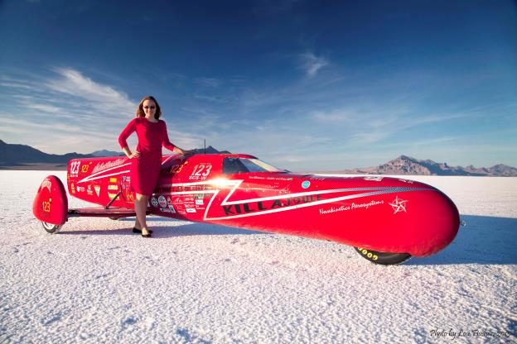
Eva Håkansson med KillaJoule.Foto: BonnevilleStories.com
Länk till högupplöst bild: http://media.killacycleracing.com/2013/06/Eva_KillaJoule_red_dress.png
31 augusti 2014
Eva Håkansson, 33, är ursprungligen från Nynäshamn men numera boende i Colorado, USA. Förra veckan satte hon flera historiska hastighetsrekord med sin hembyggda elektriska streamlinermotorcykel ”KillaJoule” i den amerikanska saltöknen känd som ”Bonneville Salt Flats”. Med en topphastighet av 389 km/h (241 mph) och ett officiellt rekord på 387 km/h slog hon det tidigare elektriska motorcykelrekordet med hela 40 km/h. Det nya rekordet gör henne också till världens snabbaste kvinna på en motorcykel.
Dessutom är det ett nytt rekord för alla typer av sidvagnsmotorcyklar, inkluderat motorcyklar drivna med förbränningsmotorer. ”Detta är en historisk händelse”, säger Eva Håkansson. ”Senaste detta inträffade var 1899 då världens snabbaste bil var elbilen ’La Jamais Contente’. Sedan dess har förbränningsmotorer dominerat.” Tills nu. Rekordhastigheten på Bonneville den 28 augusti 28 ger Eva Håkansson och KillaJoule de följande officiella och inofficiella record:
- Världens snabbaste elektriska motorcykel
- Världens snabbaste sidvagnsmotorcykel (inkluderat förbränningsmotorer)
- Snabbaste kvinnan i världen på motorcykel
- Snabbaste svensk på motorcykel
Eva Håkansson är doktorand i maskin- och materialteknik vid University of Denver, men KillaJoule är bara ett väldigt dyrt hobbyprojekt tillsammans med maken Bill Dubé som också är ingenjör. Trots att KillaJoule är ett teamprojekt som involverar familj och vänner, så har Eva byggt ungefär 80 % av fordonet själv i deras garage. Det har tagit 5 år att bygga KillaJoule på en tajt budget. Eva och Bill säger att deras hemlighet till framgången är att ta sig tid att ”göra matten” för att hitta de bästa tekniska lösningarna, och inte bara lita på tur, inutition eller hörsägen.
Trots att KillaJoule är ett häftigt hobbyprojekt, så är dess egentliga ändamål att vara miljöaktivism i förklädnad. Syftet med den nära 6 meter långa, 400 hästkrafter starka, sexiga motorcykeln är att visa att miljövänligt inte behöver betyda tråkigt eller långsamt. Ett annat mål för Eva Håkansson är också att uppmuntra tjejer till en karriär inom ingenjörsyrket.

Tekniska data “KillaJoule”:
Batteri: A123 Systems Lithium Nano-Phosphate, 14 Ah pouch cells, 375 V och 10 kWh. 500+ hästkrafter.
Motor: EVO Electric AFM-240 motor, 500 hästkrafter.
Motorregleringar: Två Rinehart Motion Systems PM100, 400 hästkrafter totalt.
Vikt: 700 kg inkl. föraren Eva Håkansson
Mått: Längd 5.6 m, vidd 0.53 m, höjd 0.96 m, hjulbas 3.8 m, spårvidd med sidvagn 1.14 m.
Ram: Rörram av krom-molybdenstål.
Hjul och däck: Landracingdäck av en hård gummiblanding på 15 tums specialtillverkade fälgar.
Bromsar: Skivbromsar fram och bak. Två bromsskärmar av Kevlar.
Kaross/kåpor: Nos, cockpit och sidvagnshjulhus av glasfiberkomposit, resten av aluminiumplåt.
Förare, konstruktör och delägare: Eva Håkansson
Teammedlemmar: Bill Dubé, Mike Stockert, Alicia Kelly, and Kent Singleton
Nuvarande rekord (av augusti 2014): Världens snabbaste elektriska motorcykel och världens snabbaste sidvagnsmotorcykel @ 387 km/h. Komplett lista av rekord här. Det är också världens 4:e snabbaste batteridrivna fordon (snabbare rekord har satts av de tre elbilarna White Lightning, Buckeye Bullet 1 och Buckeye Bullet 2.5).
Topphastighet: 389 km/h (augusti 2014).
”Bränsle”: Batteriet i KillaJoule laddas med vindkraft hemma i Colorado, och med en biodieseldriven generator från CumminsOnan på tävlingsbanan.

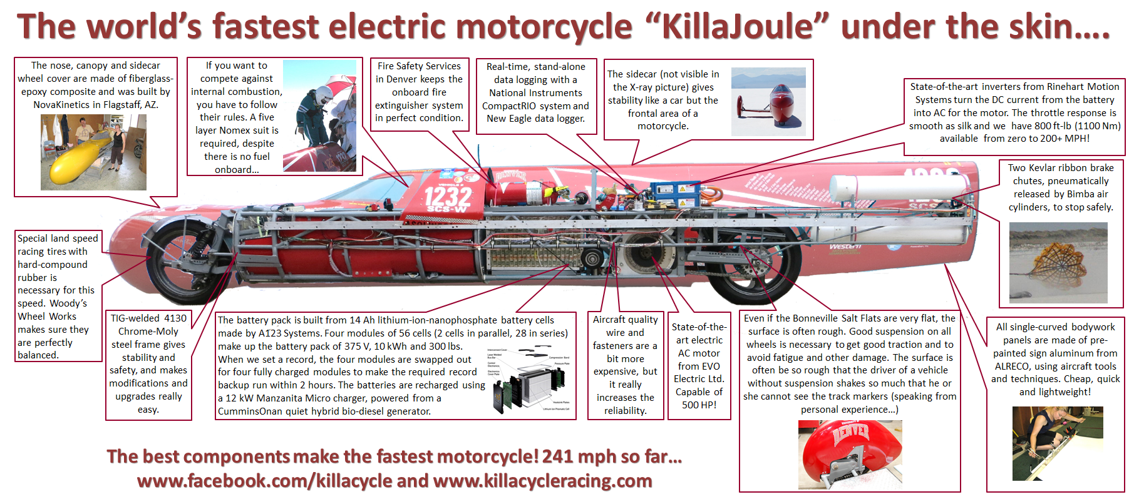
KillaJoule under kåporna. Länk till högupplöst bild: http://media.killacycleracing.com/2013/06/KillaJoule_X-ray_2014.jpg

Video och Foton:
Video från cockpiten, kamera framåt, 389 km/h (241 MPH):
https://www.youtube.com/watch?v=6pAtdxYSrMk

Video från cockpiten, visar föraren Eva Håkansson, 360 km/h (224 mph):
https://www.youtube.com/watch?v=3yiow51sWGs
Videon visar hur otroligt odramatiskt det vanligtvis är att köra KillaJoule. När allting går bra, så är den nästan tråkig att köra, trots en hastighet på 360 km/h...

Högupplösta foton: www.killacycleracing.com/about-us/killajoule/
(scrolla Mer information:
Facebooksida: www.facebook.com/killacycle (här hittar du de senaste nyhetern och hela byggprocessen)
Webbsida: www.killacycleracing.com
YouTubkanal: www.youtube.com/killacycle

Du kan läsa hur det hela startade och den kompletta historien om Eva, Bill och KillaJoule i “Fast love: The KillaCycle brought this couple together” av Ron S. Doyle i Westword.
Kontakt:
Eva Håkansson: contact-eva@killacycleracing.com
Bill Dube’: contact-bill@killacycleracing.com

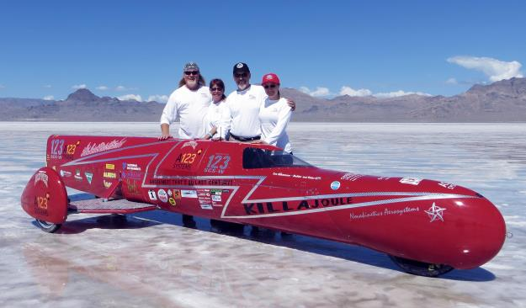
Racing är alltid ett lagarbete! Teamet bakom KillaJoule: Mike Stockert, Alicia Kelly, Bill Dubé och Eva Håkansson (Kent Singleton inte i bild).Foto: KillaCycle Racing. Länk till högupplöst bild: http://media.killacycleracing.com/2013/06/Team_photo_KillaJoule_Bonneville_2014_IMG_3564.jpg
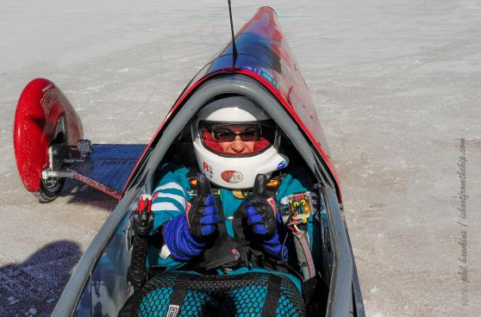
Eva Håkansson redo för ännu ett rekordförsök. Photo: Phil Hawkins. Länk till högupplöst bild: http://media.killacycleracing.com/2013/06/Eva_KillaJoule_thumbs_photo-Phil_Hawkins.jpg
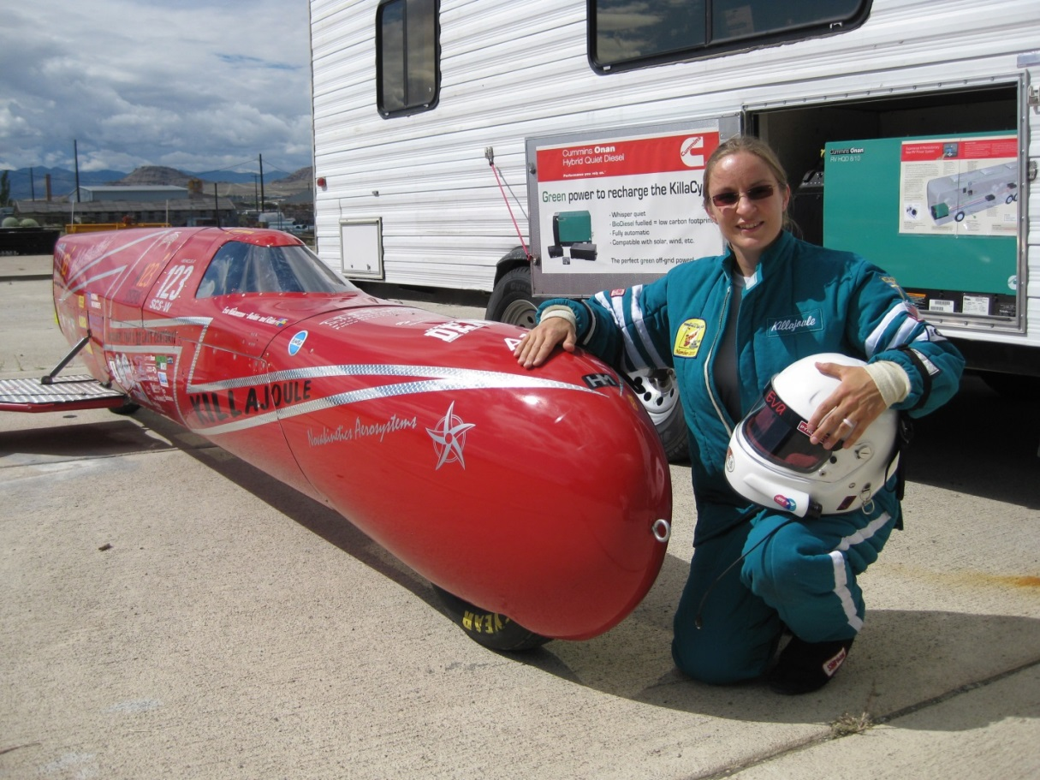
Eva Håkansson och KillaJoule med den 10 kW biodieseldrivna CumminsOnan-generatorn i bakgrunden som används för att ladda batteriet.Foto: KillaCycle Racing. Länk till högupplöst bild: http://media.killacycleracing.com/2013/09/KillaJoule-CumminsOnan_IMG_1336.jpg
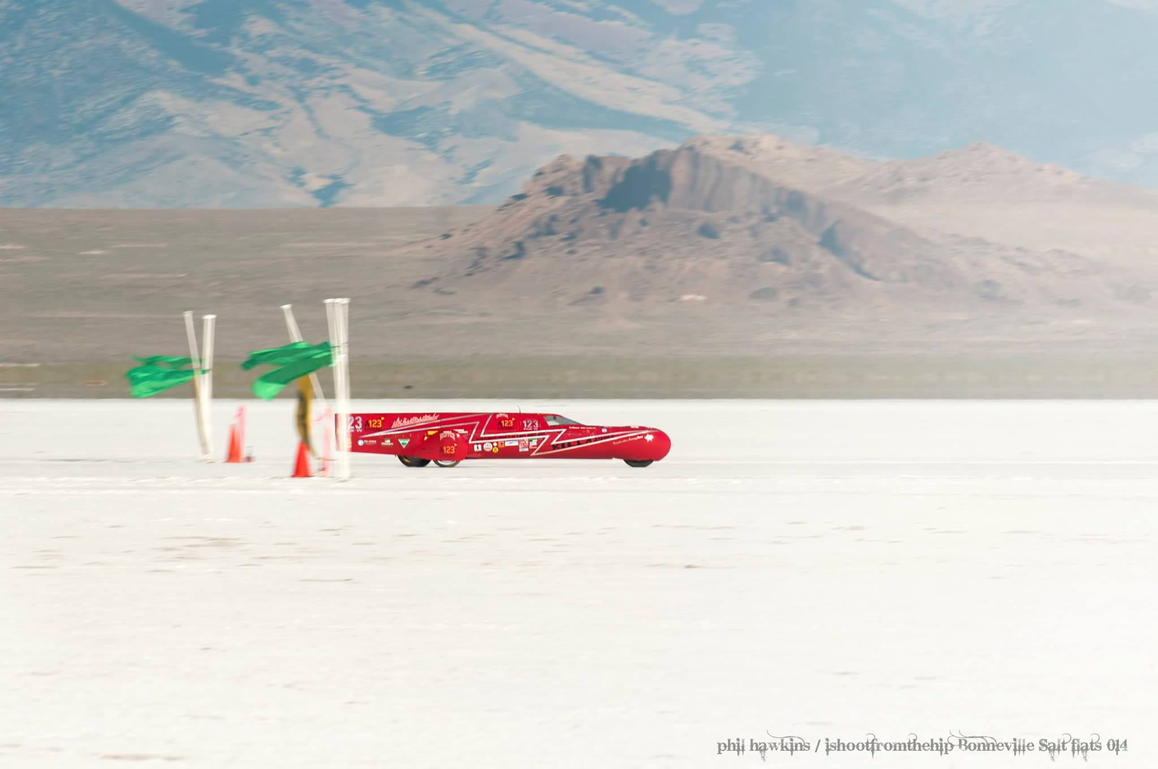
Eva Håkansson och KillaJoule in action. Photo: Phil Hawkins.
Länk till högupplöst bild:: http://media.killacycleracing.com/2013/06/KillaJoule_2014.jpg

